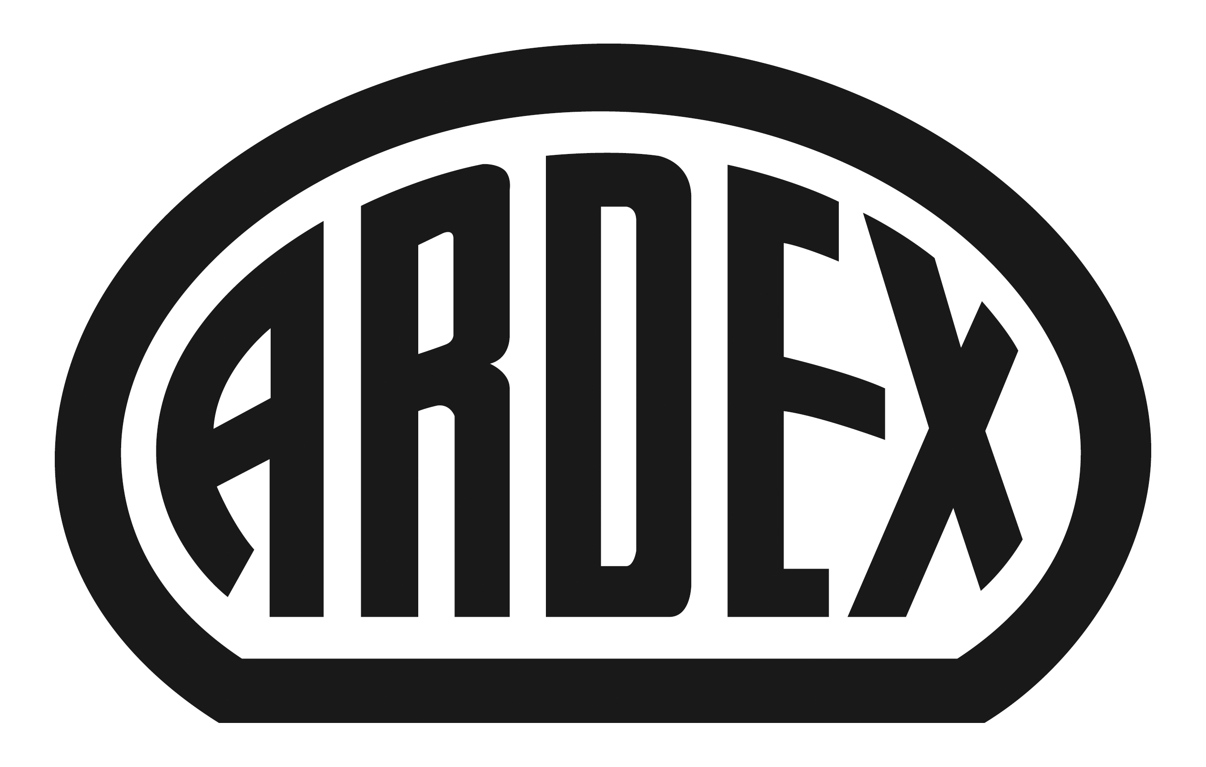
PRESSEINFORMATION

ARDEX K 60 Ausgleichs- und Glättmasse auf Latexbasis
Mischen possible – auch ohne Wasser: selbstverlaufende Ausgleichs- und Glättmasse von Ardex für nahezu jeden Untergrund

Witten, 20. Juni 2016. Kritische Bauuntergründe lassen Renovierungsarbeiten oft zu einer schwierigen Mission werden. Doch das dürfte bald der Vergangenheit angehören. Denn Ardex hat mit ARDEX K 60 eine neue Ausgleichs- und Glättmasse auf Latexbasis entwickelt, die auf nahezu allen bauüblichen Untergründen einsetzbar ist. Selbst auf alten, unebenen Mischuntergründen benötigt sie keine Grundierung. Besonderer Vorteil der 2-komponentigen Bodenspachtelmasse: Wasser ist zum Mischen nicht mehr erforderlich. Die Verarbeiter sind also unabhängig von der Wasserversorgung auf der Baustelle.

Reparatur- und Renovierungsarbeiten auf glatten, sauberen Untergründen – wer freut sich nicht darüber? Doch die Realität auf der Baustelle sieht oft anders aus. Auf alten Mischuntergründen wird die Verlegung des neuen Bodens schnell zu einer heiklen Angelegenheit. „Gerade auf solch kritischen Untergründen läuft ARDEX K 60 zu Höchstform auf – dafür wurde es entwickelt“, erklärt Martin Kupka, Leiter Anwendungstechnik Boden/Wand/Decke bei Ardex. Denn die flexible Allzweckwaffe ARDEX K 60 meistert auch Schwierigkeiten auf ‚gefährlichem‘ Terrain.

Die Spezialmasse auf Latexbasis haftet ohne Grundierung auf nahezu allen bauüblichen Untergründen – zum Beispiel auf Metall, schlecht abgesandeten Gussasphaltestrichen oder Spanplatten. Zudem ist sie ideal geeignet für Mischuntergründe, mit denen Verarbeiter es bei Sanierungen häufig zu tun haben. Dabei lässt sich die Ausgleichs- und Glättmasse spannungsarm und rissefrei mit Schichtdicken bis 15 mm in einem Arbeitsgang verarbeiten – oder mit Sand gestreckt bis 30 mm in einem Arbeitsgang. Als Bestandteil eines feuchtigkeitsbeständigen Systems ist ARDEX K 60 außerdem als Untergrund für die meisten Bodenbeläge geeignet, darunter auch Fertigparkett im Bad- und Kellerbereich.

Wasser: nicht notwendig
Die 2-komponentige Ausgleichs- und Glättmasse besteht aus einer Pulver- und einer Latexkomponente. Mehr brauchen Verarbeiter nicht, Wasser ist zum Mischen also nicht erforderlich. „Das korrekte Mischungsverhältnis ist so bereits vorgegeben, ein ‚Überwässern‘ unmöglich. Wir nennen das ‚Mischen Possible‘“, so Martin Kupka. Verarbeiter können sich mitfreuen: Mit ARDEX K 60 werden sie unabhängig von der Wasserversorgung auf der Baustelle.

Weitere Vorteile: ARDEX K 60 ist besonders emissionsarm, gekennzeichnet durch das Siegel „EC1Plus“. Zudem darf das Produkt in der Schiffsausrüstung eingesetzt werden – das „Steuerrad“ bestätigt die Eignung für dieses diesen Spezialbereich.

ARDEX K 60 im Überblick:
- Die Ausgleichs- und Glättmasse ARDEX K 60 haftet ohne Grundierung auf nahezu allen bauüblichen Untergründen.
- Als Reparatur- und Renovierungsspachtel ist ARDEX K 60 ideal für kritische Untergründe geeignet – auch für Mischuntergründe bei der Sanierung.
- Wasser ist zum Mischen nicht erforderlich. Die 2-komponentige Ausgleichs- und Glättmasse besteht aus einer Pulver- und einer Latexkomponente.
- Überwässerung beim Mischen ist nicht mehr möglich.
- ARDEX K 60 trocknet spannungsarm und rissefrei und zeichnet sich durch eine hohe Verbundhaftung aus.
- Die Ausgleichs- und Glättmasse ist sehr emissionsarm (Siegel „EC1Plus“).
- Zudem verfügt es über das das europaweit gültige Konformitätszeichen „Steuerrad“ und ist damit für die Schiffsausrüstung geeignet.
- Die Verarbeitung ist möglich für Schichtdicken bis 15 mm in einem Arbeitsgang oder bis 30 mm mit Sand gestreckt in einem Arbeitsgang.
- Wasserfest und feuchtigkeitsbeständig: ARDEX K 60 ist auch für diverse Bodenbeläge im Bad- und Kellerbereich geeignet.

Über Ardex
Die Ardex GmbH ist einer der Weltmarktführer bei hochwertigen bauchemischen Spezialbaustoffen. Als Gesellschaft in Familienbesitz verfolgt das Unternehmen seit mehr als 60 Jahren einen nachhaltigen Wachstumskurs. Die Ardex Gruppe beschäftigt heute über 2.500 Mitarbeiter und ist in mehr als 50 Ländern auf allen Kontinenten präsent, im Kernmarkt Europa nahezu flächendeckend. Mit ihren 13 großen Marken erwirtschaftet Ardex weltweit einen Gesamtumsatz von mehr als 650 Millionen Euro.

Presseanfragen bitte an:
Ardex GmbH
c/o Arts & Others, Anja Kassubek, Daimlerstraße 12, D-61352 Bad Homburg
Tel. 06172/9022-131, a.kassubek@arts-others.de

